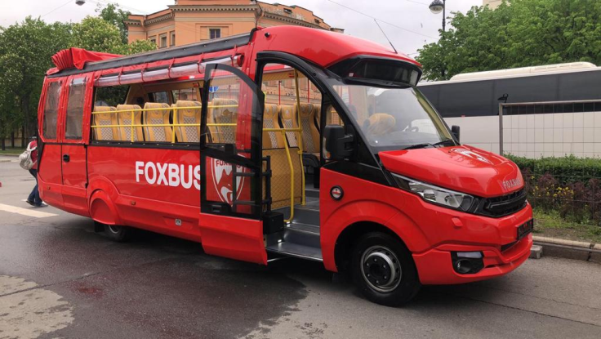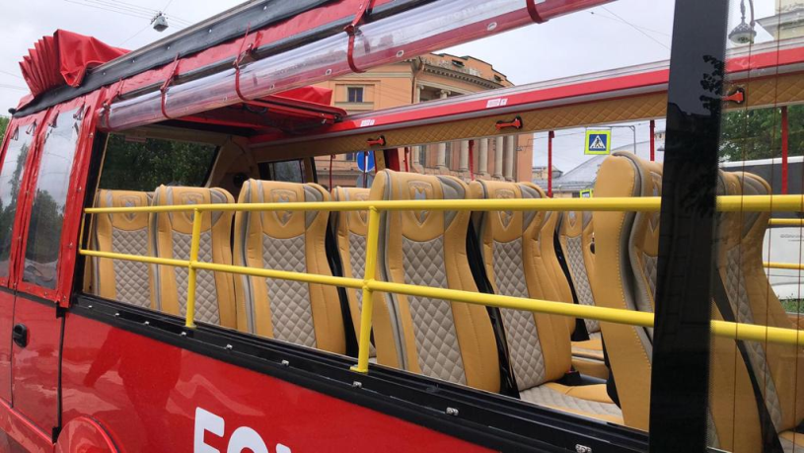

Спецификация:
Автобус, категории М3, класса III для междугородней перевозки пассажиров
Автобус FoxBus Кабриолет 62411-11 (на базе шасси Iveco Daily 70C17 M6 CC/P)
Общая стоимость автобуса: 7 625 157 рублей (при заключении договора до 25.06.2021 г.)
Год выпуска: 2021
Страна изготовитель шасси, на базе которого изготавливается автобус: Испания
Корпус автобуса: композитные материалы и алюминиевые сэндвич панели
Гарантия на шасси: 2 года или 200 000 км
Гарантия на оборудование автобуса: 1 год или 100 000 км
Срок изготовления: в наличии
Номер шасси: ZCFC170С40D668446
VIN автобуса: XZT624121M0000085
Техническое задание: № 21-09

РАЗМЕР / ВМЕСТИМОСТЬ / ОБЪЕМ |  | Наружная длина | 8 730 мм
 |  | Наружная ширина / ширина (с боковыми зеркалами) | 2 475 / 3 012 мм
 |  | Расстояние между осями колёс | 4 750 мм
 |  | Наружная высота (с кондиционером) | 3 150 мм
 |  | Дорожный просвет | 171 мм
 |  | Вместимость салона | 31 посадочное место + 1 гид + 1 водитель
СКОРОСТНЫЕ ХАРАКТЕРИСТИКИ |  | Максимальная скорость (с ограничителем) | 90 км/ч
РАСХОД ТОПЛИВА |  | Городской | 17,5 л / 100 км
 |  | Загородный | 13,5 л / 100 км
 |  | Смешанный | 15,5 л / 100 км
ТОПЛИВО |  | Дизельное | Евро- 5
 |  | Емкость бака | 100 литров
ДВИГАТЕЛЬ 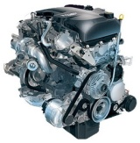 |  | Модель | Iveco F1C
 |  | Рабочий объем | 2 998 см³
 |  | Топливная система | Common Rail
 |  | Привод ГРМ | Цепной (двухрядная цепь)
 |  | Мощность | max170 л/с , 3 500 об/мин
 |  | Крутящий момент | Max 430 Н/м, 2 800 об/мин
 | Базовое оборудование шасси:
1 | Механическая 6-и ступенчатая коробка передач
2 | Радиоподготовка (антенна на крыше)
3 | Набор инструментов: противооткатный башмак (1 шт.), домкрат 4 тонны, приспособление для домкрата, баллонный ключ, вороток для баллонного ключа, буксировочная петля
4 | Бортовой компьютер со стандартным функционалом
5 | Антиблокировочная система тормозов ABS
6 | Система электронного распределения тормозных усилий EBD
7 | Система электронного вспомогательного экстренного торможения EBA
8 | Система стабилизации курсовой устойчивости ESP + антипробуксовочная система ASR
9 | Сиденье водителя на подвеске с регулировкой жесткости, с 4-мя регулировками, 3-х точечный ремень безопасности
10 | Отопление водителя от системы отопления двигателя
11 | Наружные зеркала с электрорегулировкой, подогревом и повторителем поворотов
12 | Колеса: штампованные диски R16 (шины летние 225/75 R16C 121/120R) 6 шт.  P.S.: Задняя ось двухскатная ошиновка
13 | Запасное колесо (шина летняя 225/75 R16C 121/120R) 1 шт.
 | Дополнительные опции (включены в стоимость):
1 | Генератор 180А (12В)
2 | Пневматическая задняя подвеска
3 | Топливный бак 100 л
4 | Подогрев сиденья водителя- (на шасси ЭКОНОМ отсутствует)
5 | Штатный кондиционер водителя
6 | Наружные зеркала заднего вида на коротких кронштейнах
7 | Выхлопная труба слева у заднего колеса
8 | Климат- контроль водителя (штатный) - (на шасси ЭКОНОМ отсутствует)
9 | Круиз контроль
10 | Передние противотуманные фары
 | Комплектация автобуса:
1 | Пассажирские сиденья класса "Турист" с высокой спинкой (верхняя часть спинки с выступами), с регулировкой наклона спинки, без складывающихся подлокотников; с 3-х точечными ремнями безопасности (отделка сидений: экокожа влагостойкая)
2 | Подиум под сиденьями (высота 100 мм)
3 | Напольное покрытие Grabo (Венгрия)
4 | Багажный отсек в задней части кузова, 2,1 м³
5 | Отдельный отсек для запасного колеса со съемной крышкой, механизм для снятия / установки запасного колеса
6 | Панорамное остекление кузова (съемные одинарные стекла на металлических рамках крепление по 4 болта каждая)
7 | Подогрев боковых передних стекол в зоне зеркал заднего вида
8 | Система для отведения ливневой воды по центру прохода между подиумами сидений (алюминиевая сетка)
9 | Стандартная Термо / гидро / шумо изоляция салона
10 | Отделка салона декоративной влагостойкой экокожей в тон с сиденьями (стены)
11 | Отделка оконных проемов композитным антивандальным материалом (cтеклопластик, цвет бежевый RAL 1001)
12 | Передняя автоматическая сдвижная дверь типа "слайдер" (электропривод)
13 | Замок для блокировки сдвижной двери во время движения
14 | Задняя дверь распашная со съемным остеклением (аварийный / запасной выход) с блокировкой открывания
15 | Автономный отопитель жидкостный Теплостар 14ТС-10 МИНИ GP (14 кВт) (3 функции: предпусковой подогрев двигателя, послепусковой догреватель, отопитель салона)
16 | Отопление салона конвекторами – 2 шт.
17 | Ленточные потолочные LED светильники (дневной / белый притухающий)  Ленточные потолочные LED светильники (ночной синий)  Подсветка подиума ленточные LED светильники (цвет синий)  Подсветка подиума со стороны конвекторов, ленточные LED светильники (цвет синий)  Влагостойкая диодная лента IP65-68
18 | Подсветка передней подножки – LED светильники 2 шт.
19 | Солнце защитная шторка для водителя
20 | Передние фары – штатная оптика IVECO
21 | Передние ходовые огни встроенные в штатную оптику IVECO
22 | Задняя оптика модульная светодиодная (Hella, пр-во Германия)
23 | Контурные огни по периметру кузова – верхние передние белые 2 шт. и задние красные 2 шт., нижние маркерные оранжевые 6 шт.
24 | Звуковая сигнализация при движении задним ходом
25 | Аварийный молоток (5 шт.)
26 | Кронштейн для крепления огнетушителя ТГ2 – 3 шт.
27 | Цвет кузова: Красный (RAL 3020)
28 | Непромокаемые шторы для защиты от грязи и прохлады на лето
29 | Непромокаемые шторы для разделения кабины водителя и пассажирского салона
30 | Крыша сдвижная, тент непрозрачный в цвет красный
31 | Заградительные поручни безопасности для эксплуатации без окон и штор
Дополнительное оборудование (включено в стоимость)
1 | Сиденье гида класса «Турист» (регулировка угла наклона, два подлокотника, 3-х точечный ремень безопасности + обшивка в тон общего салона)
2 | Влагостойкие материалы повышенной износостойкости:  - Отделка салона: Потолок Krit 04; задняя часть и борта триплированный Krit 01  - Отделка кресел: Боковая, торцевая и задняя часть кресла, накладной подголовник Krit 01; центральная и подголовная часть Krit 04  - Накладной подголовник: Krit 01
3 | Вышивка лого на подголовниках (32 шт.) FOXBUS
4 | Ручки на спинку сидений горизонтальные (26 шт. + 1 шт. сиденье гида) цвет ручек черный
5 | Сетки на спинку кресел
6 | Столик складной 26 шт.
7 | Автономный воздушный независимый отопитель Планар 8ДМ-12 (6 кВт)
8 | Пульт управления цифровой для отопителя Планар 8ДМ-12
9 | Система вызова экстренных служб «Гранит-навигатор-6.18» (соответствует ГОСТ предъявляемым автопроизводителям) (внесение отметки в ПТС)
10 | Тахограф Continental VDO DTCO 3283 с блоком СКЗИ
 | Дополнительное оборудование:
11 | Дополнительные боковые багажные отделения углубленные (левый и правый борт) с подсветкой, отделка рифленый алюминий, полезный объем не менее 1,45 м³
 | Динамики в салон автобуса для аудио системы Pioneer TS-A1370F (300W / 50W) (комплект 8 шт.)
12 | Pioneer MVH-A100V формата 2 Din (без дисков, с поддержкой DVD и камеры заднего вида)
13 | Камера заднего вида AVIS AVS388CPR CMOS
14 | Рамка переходная 2 Din Iveco Daily + комплект крепежа (шахта)
15 | Автомобильная караоке-система ACV KW-2M (установка в правой нише)
16 | Динамик для караоке системы (300W / 50W) (комплект 4 шт.)
17 | Экранированные провода для исключения помех в работе караоке-системы Kicx 2RCA SCV25
18 | Усилитель Pioneer GM-A3702 (для караоке-системы)
19 | Преобразователь напряжения ACV для караоке-системы
20 | Плафон над водителем (кнопку включения установить с левой стороны от водителя на панели с кнопками)
21 | Динамики в салон автобуса для караоке системы Pioneer TS-A1370F (300W / 50W) (комплект 4 шт.)  установка (в накладке рейс- указателя и в задней маске)
22 | Автоусилитель SONY XM-N1004//Q (для аудиосистем)
23 | Накладки на задние колесные арки
24 | USB разъемы для зарядки электронных устройств 5В / 2,1А / 1А (комплект 13 шт., установка между креслами)
25 | Оконные шторы (красные края)
26 | Отстрочка на креслах, потолке, бортах в виде ромба

Схема расположения сидений 62411-11:

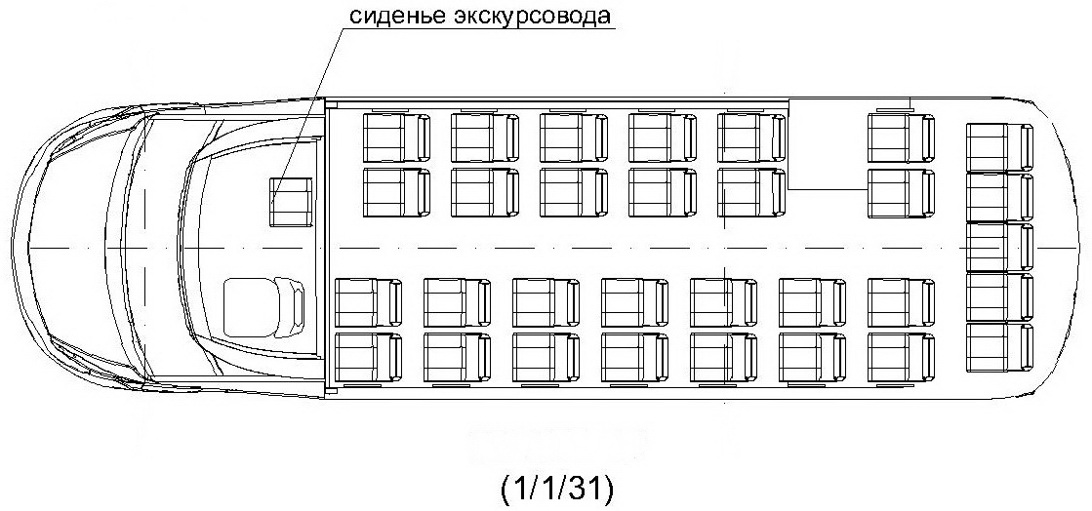

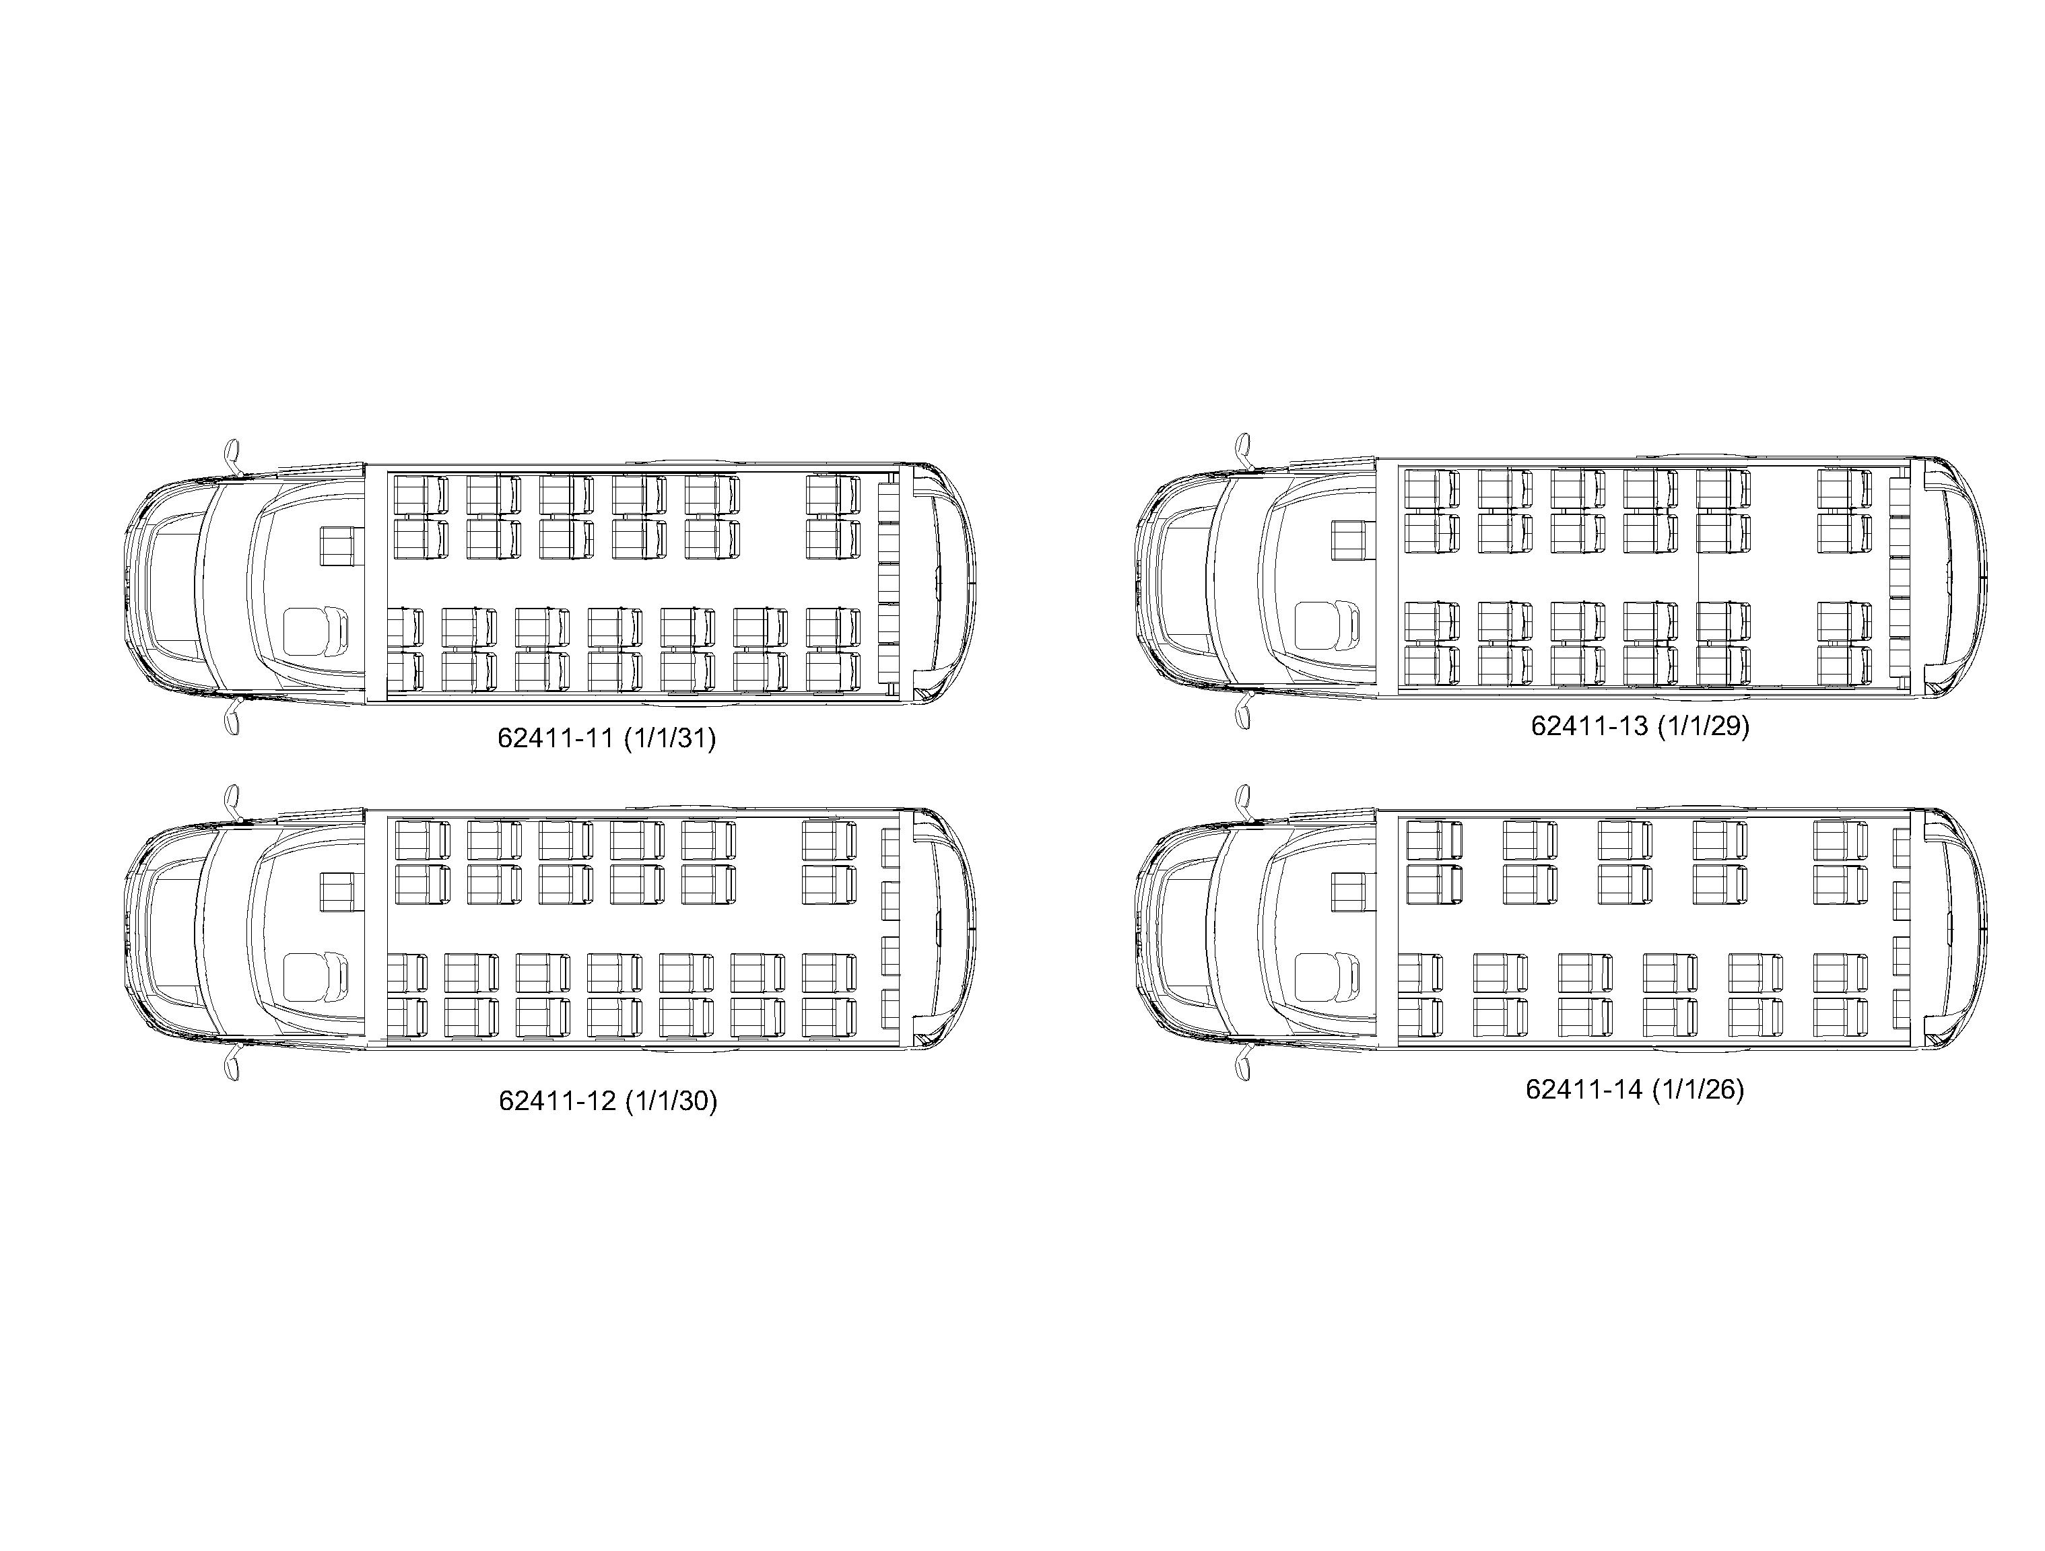

Фото салона:

